Содержание
Раздел | Наименование | Стр.
1 | 2 | 3
 | Паспорт программы | 5
1 | Исходные данные и положения | 10
1.1 | Исходные данные и документы | 10
1.2 | Характеристика района | 11
1.2.1 | Климат | 13
1.2.2 | Гидрологическая характеристика | 14
2. | Существующее положение в сфере водоснабжения | 14
2.1 | Современное состояние системы водоснабжения | 14
2.1.1 | Сведения об участке недр | 17
2.1.2 | Сведения об существующих скважинах | 17
2.1.3 | Качество воды | 20
3. | Принципиальные решения по развитию и реконструкции системы водоснабжения | 21
3.1 | Общая часть | 21
3.2 | Расчетные сроки развития системы водоснабжения | 22
3.3 | Объекты водоснабжения | 23
3.4 | Система и схема водоснабжения | 23
3.5 | Обеззараживание воды | 23
4. | Расчетные расходы воды | 23
5. | Эксплуатация сетей | 25
6. | Предложения по строительству, реконструкции и модернизации объектов водоснабжения | 27
7. | Модернизация энергохозяйства | 28
8. | Сведения о развитии системы коммерческого учета водопотребления | 30
9.  Изм.  Лист  № докум.  Подпись  Дата  Лист  4  5/10-П-2013-СВ | Экологические аспекты мероприятий по строительству и реконструкции объектов централизованной системы водоснабжения | 30
10. | Гидравлический расчет | 31
11. | Предложения по величине необходимых инвестиций в реконструкцию и техническое перевооружение источников | 46
 | Приложения
II | Графическая часть
 | Схема водоснабжения населенного пункта с. Константиновка Кармаскалинского района Республика Башкортостан | 44
 | Перспективная схема водопроводных сетей с. Константиновка Кармаскалинского района Республика Башкортостан | 45
ПАСПОРТ ПРОГРАММЫ

Наименование
Изм.
Лист
№ докум.
Подпись
Дата
Лист
5
5/10-П-2013-СВ

Генеральная схема водоснабжения СП Николаевский сельский совет муниципального района Кармаскалинский район Республики Башкортостан. Инициатор проекта (муниципальный заказчик):
Администрация СП Николаевский сельский совет муниципального района Кармаскалинский район Республики Башкортостан.
Местонахождение проекта
Россия, Республика Башкортостан, Кармаскалинский муниципальный район, д. Константиновка.
Нормативно-правовая база для разработки схемы
-Федеральный закон от 7 декабря 2011 года № 416-ФЗ «О водоснабжении и водоотведении»;
-Федеральный закон от 30 декабря 2004 года № 210-ФЗ «Об основах регулирования тарифов организаций коммунального комплекса»;
-Постановление Правительства РФ от 5 сентября 2013 г. номер 782 «О схемах водоснабжения и водоотведения»;
- Водный кодекс Российской Федерации (Собрание законодательства Российской Федерации, 2006, N 23, ст. 2381; N 50, ст. 5279; 2007, N 26, ст. 3075; 2008, N 29, ст. 3418; N 30, ст. 3616; 2009, N 30, ст. 3735; N 52, ст. 6441; 2011, N 1, ст. 32), положений СНиП 2.04.02-84* «Водоснабжение. Наружные сети и сооружения» (Официальное издание, М.: ФГУП ЦПП, 2004.Дата редакции: 01.01.2004), территориальных строительных нормативов;
-СанПиН 2.1.4.1110-02 «Зоны санитарной охраны источников водоснабжения и водопроводов питьевого назначения» ;
-СанПиН 2.1.4.1074-01 "Питьевая вода. Гигиенические требования к качеству воды централизованных систем питьевого водоснабжения. Контроль качества";
- СП 31.13330.2012 «Водоснабжение. Наружные сети и сооружения»;
Актуализированная редакция СНИП 2.04.02-84* Приказ Министерства регионального развития Российской Федерации от 29 декабря 2011 года № 635/14;
- СП 32.13330.2012 «Канализация. Наружные сети и сооружения»;
-Актуализированная редакция СНИП 2.04.03-85* Приказ Министерства регионального развития Российской Федерации № 635/11 СП (Свод правил) от 29 декабря 2011 года № 13330 2012;
- СНиП 2.04.01-85* «Внутренний водопровод и канализация зданий» (Официальное издание), М.: ГУП ЦПП, 2003. Дата редакции: 01.01.2003;
- Приказ Министерства регионального развития Российской Федерации от 6 мая 2011 года № 204 «О разработке программ комплексного развития систем коммунальной инфраструктуры муниципальных образований»;
-Водоснабжение Автор: Колова А.Ф., Пазенко Т.Я.;
-Шевелев. Таблицы для гидравлического расчета труб. 1973;
- Журавлев. Справочник мастера-сантехника. 1981;
- NPG. Пластмассовые трубы. 2000;
- WBA. Вода и трубы. 2003;
- Варгафтик Н.Б. Справочник по теплопроводности жидкостей и газов. 1990;
Изм.
Лист
№ докум.
Подпись
Дата
Лист
6
5/10-П-2013-СВ

- Внутренние санитарно-технические устройства. 4-е изд. Книга 1;
- Гуревич Д.Ф. Трубопроводная арматура. Справочное пособие. 1981;
- Занин Е.Н. Проектирование санитарно-технического оборудования предприятий строительной индустрии. 1973;
- Канализационные очистные сооружения населённого пункта – МП;
- Когановский. Очистка и использование сточных вод;
- Гидравлический расчет сетей водоотведения. МУ для КП. 2002;
- Автономная система очистки сточных вод. №2. 2004;
- Гудков А.Г. Биологическая очистка городских сточных вод. 2002;
- Залуцкий Э.В. Насосные станции. Курсовое проектирование. 1987;
- Идельчик И.Е. Справочник по гидравлическим сопротивлениям. 1992;

- Карелин В.Я. Насосы и насосные станции. 1986;
- Левадный В.С. Бани и сауны. 1999;
- Плотников Н. Проектирование и эксплуатация водозаборов подземных вод. 1990;
Изм.
Лист
№ докум.
Подпись
Дата
Лист
7
5/10-П-2013-СВ

- Поляков В.В. Скворцов Л.С. Насосы и вентиляторы. 1990;
-Пример расчёта очистной канализационной станции города БО – МП;
- Пример расчёта очистной канализационной станции города МО – МП;
-Дмитриев В.Д. Эксплуатация систем водоснабжения, канализации и газоснабжения. Справочник. 1988;
-Абрамов. Расчет водопроводных сетей. 1983;
-Абрамов Н.Н. Водоснабжение. 1974;
-Абрамов С.К., Биндеман Н.Н. Семенов М.П. Водозаборы подземных вод. 1947;
-Авчухов В.В., Паюсте Б.Я. Задачник по процессам тепломассообмена. 1986;
-Левченко. Водоподготовка. Часть 1. 1996;
-Левченко. Водоподготовка. Часть 2. 1996;
- Левченко. Водоподготовка. Часть 3. 1996;
-Яковлев. Канализация. 1975;
- Гресько. Справочник по КИП. 1988;
-Проектирование водяных и пенных АУП. Под. общ. ред. Н.П. Копылова, 2002;
-Монтаж приборов для измерения расхода. Раздел 9;
-Морозов Э.А. Справочник по эксплуатации и ремонту водозаборных скважин. 1984;
-Персион А.А. Монтаж трубопроводов. Справочник рабочего. 1987;
- Пырков В.В. Гидравлическое регулирование систем отопления и охлаждения. Теория и практика. 2005;
- Долин В.Н. Колодцы. 1989;
- Определение расходов воды и теплоты в системах горячего водоснабжения;
Изм.
Лист
№ докум.
Подпись
Дата
Лист
8
5/10-П-2013-СВ

- Шарапов В.И. Горячее водоснабжение жилого здания. 2003;
- Золотова. Очистка воды от Fe, Mn, F, HS.
Цели схемы:
– обеспечение развития систем централизованного водоснабжения и водоотведения для существующего, а также объектов социально-культурного и рекреационного назначения в период до 2024года;
- увеличение объемов производства коммунальной продукции (оказание услуг) по водоснабжению при повышении качества и сохранении приемлемости действующей ценовой политики;
– улучшение работы систем водоснабжения и водоотведения;
- повышение качества питьевой воды, поступающей к потребителям;
–обеспечение надежного централизованного и экологически безопасного отведения стоков и их очистку, соответствующую экологическим нормативам;
- снижение вредного воздействия на окружающую среду.
Способ достижения цели:
- реконструкция существующих водозаборных узлов;
- реконструкция существующих сетей;
- модернизация объектов инженерной инфраструктуры путем внедрения ресурсо- и энергосберегающих технологий;
- установка приборов учета;
- обеспечение подключения вновь строящихся (реконструируемых) объектов недвижимости к системам водоснабжения с гарантированным объемом заявленных мощностей в конкретной точке на существующем трубопроводе необходимого диаметра;
Сроки и этапы реализации схемы
Схема будет реализована в период с 2014 по 2024 годы. В проекте выделяются 3 этапа, на каждом из которых планируется реконструкция и строительство новых производственных мощностей коммунальной инфраструктуры:
Изм.
Лист
№ докум.
Подпись
Дата
Лист
9
5/10-П-2013-СВ

Первый этап – 2014-2015 годы:
- обращение водопроводов и водозаборов, не имеющих собственников в муниципальную собственность, посредством паспортизации сетей- формирование технического и кадастрового паспортов на водопроводные сети, затем регистрация права собственности в ФРС;

- проведение полного хим. и бактериологического анализов воды в соответ-ствии с требованиями СаНПиН 1074-01 «Питьевая вода. Гигиенические требования к качеству воды централизованных систем питьевого водоснабжения. Контроль качества».
- формирование ПСД на реконструкцию водопроводных сетей и источников водоснабжения, водонапорных башен, на закольцовку существующих сетей, станцию водоподготовки.
- получение положительного заключения государственной экспертизы по результатам разработанной ПСД и результатов инженерных изысканий, получение заключения о достоверности сметной стоимости ПСД.
Второй этап - 2016-2021 годы:
- проведение СМР согласно разработанной ПСД по прокладке новых и реконструкции существующих сетей водоснабжения, установка частотных приводов на все насосное оборудование, станции водоподготовки, реконструкция башни Рожновского, тампонаж существующей недействующей скважины, бурение новой скважины с монтажем насосного оборудования.
- установка регуляторов давления, узлов учета расхода воды, устройств автоматического включения/выключения, установка приборов контроля доступа, средств автоматизации работы сети водоснабжения, установка оборудования диспетчеризации.
Третий этап -2022 -2024 (расчетный срок):
Изм.
Лист
№ докум.
Подпись
Дата
Лист
10
5/10-П-2013-СВ

- приведение параметров работы водопроводных сетей к нормируемым показателям,

- достижение качества подаваемой в водопроводную сеть воды требованиям СаНПиН 1074-01 «Питьевая вода. Гигиенические требования к качеству воды централизованных систем питьевого водоснабжения. Контроль качества».

- достижение автоматизированной системы работы сетей с мониторингом параметров работы сети и дистанционным управлением данными параметрами,
1. Исходные данные и положения
  - Основания для разработки. Исходные данные и документы.
Генеральная схема водоснабжения СП Николаевский сельский совет муниципального района Кармаскалинский район Республики Башкортостан разработана в соответствие ФЗ от 7 декабря 2011г. №416-ФЗ «О водоснабжении и водоотведении» ст. 38, Постановления Правительства РФ от 5 сентября 2013 г. номер 782 «О схемах водоснабжения и водоотведения»; а также на основании муниципального контракта.
В данной работе на стадии генеральной схемы решены вопросы:
- Охрана здоровья населения и улучшение качества жизни населения путем бесперебойного и качественного водоснабжения и водоотведения.
- Повышение энергетической эффективности путем экономного потребления воды.
- Соблюдение баланса экономических интересов организаций коммунального комплекса и потребителей.
- Обеспечение доступности водоснабжения и водоотведения для абонентов за счет повышения эффективности деятельности организаций, осуществляющих водоснабжение и водоотведение.
- Обеспечение недискриминационных и стабильных условий осуществления предпринимательской деятельности в сфере водоснабжения и водоотведения.
- Согласование схем водоснабжения с иными программами развития сетей инженерно-технического обеспечения.

При разработке генеральной схемы использовались следующие исходные данные и материалы.
- Паспорт разведочно-эксплуатационной скважины на воду №4530.
- Схема расположения подземных водозаборных скважин д. Константиновка М1:4 000.
- Лицензия на пользование недрами: серия УФА № 51658 ВЭ. Дата окончания действия лицензии: 31.05.2022 г.
- Карта градостроительного зонирования д. Константиновка СП Николаевский сельсовет муниципального района Кармаскалинский район РБ в части границ территориальных зон М1:5000.
- План мероприятий по охране и рациональному использованию водных ресурсов д. Константиновка муниципального района Кармаскалинский район РБ.
- Расчет водопотребления и водоотведения по д. Константиновка муниципального района Кармаскалинский район РБ .
- Краткая пояснительная записка.

  - Характеристика района.
Николаевский сельсовет — муниципальное образование в Кармаскалинском районе Башкортостана. Cогласно «Закону о границах, статусе и административных центрах муниципальных образований в Республике Башкортостан» имеет статус сельского поселения.
Николаевский сельсовет с административным центром в селе Константиновка.
Изм.
Лист
№ докум.
Подпись
Дата
Лист
11
5/10-П-2013-СВ

Площадь района - 1751 квадратный километр, численность населения - 54585 человек. В районе 16 административно-территориальных муниципальных образований (сельских поселений), 122 населенных пункта. Кармаскалинский район расположен в центре Республики Башкортостан, на левобережье среднего течения р.Белой, которая служит естественной северо-восточной границей с Архангельским, Гафурийским и Иглинскими районами. Район граничит на юге - с Аургазинским, на юго-западе - с Давлекановским, на западе - с Чишминским и Уфимскими районами.
Изм.
Лист
№ докум.
Подпись
Дата
Лист
12
5/10-П-2013-СВ

Территория района расположена на Прибельской увалисто-волнистой равнине. Климат теплый, незначительно засушливый. На северо-востоке и востоке значительные площади заняты низменными долинами р. Белой и ее притока - Карламан, на западе - р.Уршак с притоком -Узень.
В недрах района имеются месторождения нефти, глины и суглинка, песка, песчано-гравийной смеси, торфа.
Леса из осины, липы, дуба занимают более 35 тысяч гектаров, общие запасы древесины более 4,7 миллиона кубических метров. Распространены выщелоченные черноземы.
Разнообразен и животный мир района. В лесных массивах обитают лоси, кабаны, косули, красная лисица, зайцы, волки, барсуки, из птиц: глухари, тетерева, серые куропатки, различные породы уток.
Сельское поселение Николаевский сельсовет муниципального района Кармаскалинский район Республики Башкортостан расположено в юго-восточной части Кармаскалинского района. Административный центр сельского поселения – д.Константиновка, расстояние до г. Уфы составляет 40 км, до районного центра с. Кармаскалы – 24 км.
Общие демографические показатели д. Константиновка
Всё население |  | Изменения населения 2002—2009
2002 | 2013 | человек | %
1524 | 1600 | +76 | 4,7
Водоснабжение населения д. Константиновка осуществляется из подземных водозаборных скважин.
1.2.1 Климат
Территория расположена в глубине материка. Воздушные массы с Атлантики приходят сюда более трансформированными (т.е. менее влажными, более холодными). С севера широко открыта влиянию Ледовитого океана. С юга влияют засушливые регионы Казахстана, Прикаспийской низменности. Низкие Уральские горы не препятствуют влиянию холода с Сибири - это и определило континентальность климата Башкортостана.
Климат характеризуется:
теплым летом (иногда жарким);
продолжительной холодной зимой.
Это обусловлено:
годовым ходом солнечной радиации;
изменением радиационных свойств земной поверхности в течение года;
циркуляционными процессами (воздушных масс) - циклоническая деятельность, характер влияния этих масс различен.
На климат влияют воздушные массы с юга, континентальное тепло из Средней Азии, резкое изменение погоды, непостоянство.
Западная часть - зона умеренного континентального климата. Западные склоны Уральских гор наиболее увлажненные. Восточные склоны и в Зауралье - сухие, преобладает чисто континентальный климат. Горная часть - больше всего осадков до 600 мм. С высотой понижается температура, уменьшается летний безморозный период, на высоте примерно 1000м и больших зима на 1,5 месяца дольше. Умеренно-холодный климат.
Изм.
Лист
№ докум.
Подпись
Дата
Лист
13
5/10-П-2013-СВ

Среднегодовая температура в Башкортостане +2,8 ° С.
Средняя температура июля +17-19 ° С; января - 15-17 ° С.
Устойчивый переход температуры через ноль в первой декаде апреля вверх, третья декада октября вниз. Распределение осадков неравномерное.
Важный фактор - это ветер. Режим ветра определяется сезонными особенностями, атмосферной циркуляции. В холод - усиление, наиболее повторны южные и юго-западные. Летом бывают штили, северные ветра.
1.2.2 Гидрологическая характеристика
Многочисленные реки и озера украшают природу. Основная часть имеет длину менее 100 км.
Вся речная сеть относится к 3-м речным системам:
- Волга система;
- Урал система;
- Обь система (менее 1% территории, Греки, Уй, Мяс);
Главная река - Белая 1430 км; исток у горы Иремель, русло увеличивается до 1/2 км, главная часть воды расходуется - 920 куб. м/сек. Главный приток реки Белой - р. Уфа; длина 918км. Глубокая долина прорезает Уфимское плато. Водохранилище Павловское - 120 кв. км. Крупные реки: Дема - 556 км; Ай - 549 км. Основным источником питания рек являются: атмосферные осадки и подземные воды.
- Существующее положение в сфере водоснабжения
Система централизованного водоснабжения подает воду в жилые дома, общественные здания, на нужды коммунально-бытовых предприятий, на производственно-питьевые нужды тех промпредприятий, а также на поливку зеленых насаждений, проездов и на пожаротушение.
2.1 Современное состояние системы водоснабжения
В д. Константиновка Кармаскалинского района республики Башкортостан в настоящее время действует ООО «Жилкомсервис» осуществляющее водоснабжение населения. Система водоснабжения д. Константиновка Кармаскалинского района республики Башкортостан подведомственная.
Изм.
Лист
№ докум.
Подпись
Дата
Лист
14
5/10-П-2013-СВ

Целевое назначение использования подземных вод: добыча подземных вод для хозяйственно-питьевого водоснабжения населения.
По состоянию на сегодняшний день сельское поселение Николаевский сельсовет имеет лицензию на право пользования недрами, полученную администрацией сельского поселения Николаевский сельский совет муниципального района Кармаскалинский район республики Башкортостан на пользование недрами скважин: №№ 34389/1, 34390/2, 34391/3, 4530/4, 34393/5, 5303/6, 5304/7.
Изм.
Лист
№ докум.
Подпись
Дата
Лист
15
5/10-П-2013-СВ

Протяженность сетей водоснабжения составляет 10 000 м.
Год прокладки сетей 1996- 1999 гг.
Баланс водопотребления: 831600 м³ за 2012 год.
Режим работы водозабора круглогодичный, ежедневный.
С водозаборных скважин вода поступает на водонапорную башню. После водонапорной башни подается в напорно-разводящую линию водопровода.
Основные элементы водонапорной башни:
Каждая водонапорная башня предназначена для регулирования расхода и напора воды в водопроводной сети, для выравнивания графика работы насосных станций, а так же создания запаса воды.
Башни используется в системах хозяйственно-питьевого, производственного и противопожарного водоснабжения сельскохозяйственных комплексов и населенных пунктов.
Водонапорная башня состоит из бака (1) 50м3 и опоры (2), заполняемой водой, создает резервный запас воды, расходуемый при прекращении подачи электроэнергии.
Стальной бак сварной, цилиндрической формы, переходящий конической частью (горловиной) в цилиндрическую опору.
Стальная крышка (3) приваривается к цилиндрической стенке бака, является диафрагмой жесткости. В крышке имеется смотровой люк (4).
На внутренних стенках бака приварены скобы-льдоудержатели (5).
Внутри башни предусмотрены лестница (6), для спуска обслуживающего персонала при очистке и ремонте башни.
Наружная лестница стальная (7), с ограждением.
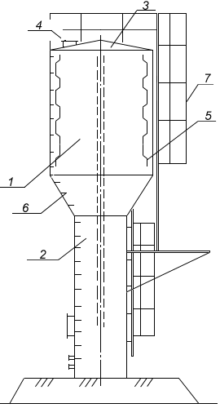
Башни предназначены для эксплуатации при температуре поступающей воды, не менее 6° С. Для эксплуатации башен в районах с расчетной зимней температурой ниже -20° С, необходимо обеспечивать, как минимум, двукратный водообмен в сутки.
Унифицированная ВБ рассчитана для строительства в районах со следующими характеристиками:
Сейсмичностью не выше 6 баллов;
1. Грунты в основании однородные, непросадочные;
Изм.
Лист
№ докум.
Подпись
Дата
Лист
16
5/10-П-2013-СВ

2. Расчетные зимние температуры воздуха −34 ºС до +40 ºС;
3. Вес снегового покрова 100 кг/м2 (III географический район);
4. Скоростной напор ветра 45 кг/м2 (III географический район);
Тарифы на холодную воду, поставляемую администрацией СП Николаевский сельский совет муниципального района Кармаскалинский район Республики Башкортостан потребителям муниципального Альшеесвкого района РБ:
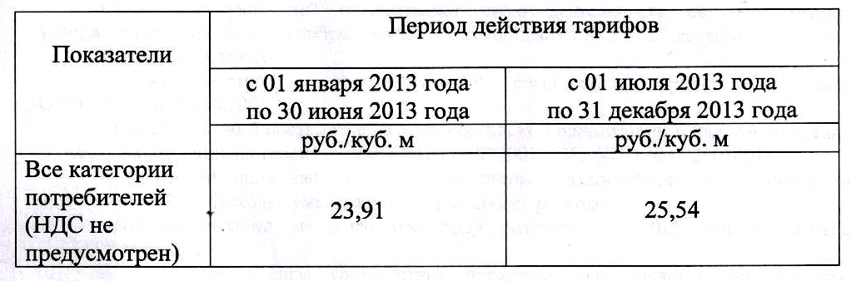
При анализе существующих цен и тарифов, утвержденных ГКТ РБ, а также местными водоснабжающими организациями, а также при сравнении их со средней ставкой на водопотребление по стране, мы приходим к выводу, что установленные тарифы являются экономически доступными для населения сельского поселения. На основании проведенного анализа существующих тарифов возникает необходимость в увеличении тарифных ставок для улучшения качества хозяйственно- бытового водоснабжения сельского поселения.
2.1.1 Сведения об участке недр
Участок недр, предоставленный в пользование Администрации СП Николаевский сельский совет МР Кармаскалинский район РБ с целью добычи подземных вод из скважин для хозяйственно-питьевого водоснабжения населении.
Общий объем забираемой воды составляет 2278,35 м³/сут (831,6 тыс. м³/год). Водовмещающие породы представлены щебенисто-гравийно-галечными отложениями с песчаным заполнителем. Дебит скважин при строительных откачках составил 2,5 – 4,0 м.куб/час при понижении уровня до 3 м – 12 м.
Изм.
Лист
№ докум.
Подпись
Дата
Лист
17
5/10-П-2013-СВ

Других недропользователей, горных выработок, скважин в границах данного участка нет.
2.1.2 Сведения о существующих скважинах
Водозабор Савалеевский:
Скважина №4530, расположена в 7 км северо-восточнее от д. Константиновка, пробурена в 1980г. за счет государственных средств. Эксплуатационные запасы не утверждались. Глубина скважины 24 м.
Водовмещающие породы представлены щебнисто-гравийно-галечными отложениями с песчаным заполнителем. Забор воды из скважины производится насосом марки ЭЦВ 6 – 10 – 80, установленным на глубине 16,0 м.
Качество воды не соответствует нормативам СанПиН 2.1.4.1074-01, по общей жесткости.
Скважина №34389, расположена в 7 км северо-восточнее от д. Константиновка, пробурена в 1982г. за счет государственных средств. Эксплуатационные запасы не утверждались. Глубина скважины 28 м.
Водовмещающие породы представлены щебнисто-гравийно-галечными отложениями с песчаным заполнителем. Забор воды из скважины производится насосом марки ЭЦВ 6 – 10 – 80, установленным на глубине 17,0 м.
Качество воды не соответствует нормативам СанПиН 2.1.4.1074-01, по общей жесткости.
Скважина №34390, расположена в 7 км северо-восточнее от д. Константиновка, пробурена в 1978г. за счет государственных средств. Эксплуатационные запасы не утверждались. Глубина скважины 26 м.
Водовмещающие породы представлены щебнисто-гравийно-галечными отложениями с песчаным заполнителем. Забор воды из скважины производится насосом марки ЭЦВ 6 – 10 – 80, установленным на глубине 18,0 м.
Качество воды не соответствует нормативам СанПиН 2.1.4.1074-01, по общей жесткости.
Скважина №34391, расположена в 7 км северо-восточнее от д. Константиновка, пробурена в 1980г. за счет государственных средств. Эксплуатационные запасы не утверждались. Глубина скважины 25 м.
Изм.
Лист
№ докум.
Подпись
Дата
Лист
18
5/10-П-2013-СВ

Водовмещающие породы представлены щебнисто-гравийно-галечными отложениями с песчаным заполнителем. Забор воды из скважины производится насосом марки ЭЦВ 6 – 10 – 80, установленным на глубине 16,0 м.
Качество воды не соответствует нормативам СанПиН 2.1.4.1074-01, по общей жесткости.
Скважина №34393, расположена в 7 км северо-восточнее от д. Константиновка, пробурена в 1981г. за счет государственных средств. Эксплуатационные запасы не утверждались. Глубина скважины 28 м.
Водовмещающие породы представлены щебнисто-гравийно-галечными отложениями с песчаным заполнителем. Забор воды из скважины производится насосом марки ЭЦВ 6 – 10 – 80, установленным на глубине 16,0 м.
Качество воды не соответствует нормативам СанПиН 2.1.4.1074-01, по общей жесткости.
Скважина №5303, расположена в 7 км северо-восточнее от д. Константиновка, пробурена в 1981г. за счет государственных средств. Эксплуатационные запасы не утверждались. Глубина скважины 28 м.
Водовмещающие породы представлены щебнисто-гравийно-галечными отложениями с песчаным заполнителем. Забор воды из скважины производится насосом марки ЭЦВ 6 – 10 – 80, установленным на глубине 16,0 м.
Качество воды не соответствует нормативам СанПиН 2.1.4.1074-01, по общей жесткости.
Скважина №5304, расположена в 7 км северо-восточнее от д. Константиновка, пробурена в 1981г. за счет государственных средств. Эксплуатационные запасы не утверждались. Глубина скважины 26 м.
Изм.
Лист
№ докум.
Подпись
Дата
Лист
19
5/10-П-2013-СВ

Водовмещающие породы представлены щебнисто-гравийно-галечными отложениями с песчаным заполнителем. Забор воды из скважины производится насосом марки ЭЦВ 6 – 10 – 80, установленным на глубине 16,0 м.
Качество воды не соответствует нормативам СанПиН 2.1.4.1074-01, по общей жесткости. Общий объем забираемой воды составляет 2278,35 м³/сут (831,6 тыс. м³/год). Учет забираемой воды ведется расчетным путем. Установка приборов учета включена в пункт плана водоохранных мероприятий. Режим работы скважин: круглогодично.
Изм.
Лист
№ докум.
Подпись
Дата
Лист
20

5/10-П-2013-СВ

Соблюдается режим использования водоохраной зоны, не допускается складирование мусора, навоза и выпас скота. Зона санитарной охраны: вокруг скважин огорожена, озеленена.
Качество воды
Контроль качества питьевой воды осуществляет ФГУЗ «Центр гигиены и эпидемиологии в Республике Башкортостан».
Данные лабораторных анализов качества воды № 1302 от 08.05.2013 г.
Наименование показателей | Единицы измере-  ния | Результаты исследований | Норматив качества воды, не более СанПиН | НД на метод
Органолептические показатели
Запах | баллы | 0 б | 2 | ГОСТ 3351-74
Привкус | баллы | 0 б | 2 | ГОСТ 3351-74
Цветность | градусы | Менее 20,0 | 20 | ГОСТ Р 52769-07
Мутность | мг/дм³ | Менее 1,5 | 2,6 | ГОСТ 3351-74
Обобщенные показатели
Водородный показатель (рН) | ед. рН | 7,05 | 6-9 | ПНДФ 14.1.2.3.4.121-97
Общая минерализация (сухой остаток) | мг/л | _ | 1000 | ГОСТ 18164-72
Жесткость общая | мг-экв/ дм³ | 8,2 | 7,0 | ГОСТ Р 52407-05
Окисляемость перманганатная | мг/дм³ | 1,0 | 5,0 | ПНДФ 14.1:2:4.154 – 99
Щелочность | моль/ дм³ | 6,8 | В пределах 6,5-8,0 | ГОСТ Р 52963-08
Хлориды | мг/дм³ | - | 350,0 | ГОСТ 4245 - 72
Неорганические и органические вещества
Аммиак (по азоту) | мг/дм³ | Менее 0,05 | 2,0 | ГОСТ 4192 – 82
Нитриты | мг/дм³ | Менее 0,003 | 3,0 | ГОСТ 4192 – 82
Нитраты (по NO3) | мг/дм³ | 20,1 | 45,0 | ГОСТ 18826 – 73
Фториды (F-) | мг/дм³ | - | 1,5 | ГОСТ 4386 – 73
Марганец | мг/дм³ | - | 0,1 | ГОСТ 4974 – 72
Сульфаты | мг/дм³ | - | 500 | ГОСТ Р 52964 – 08
Медь (суммарно) | мг/дм³ | - | 1,0 | ГОСТ 4388 – 72

Качество подземных вод по определяемым компонентам не соответствует требованиям СанПин 2.1.4.1074-01 «Питьевая вода. Гигиенические требования к качеству воды централизованных систем питьевого водоснабжения. Контроль качества» по общей жесткости.
Изм.
Лист
№ докум.
Подпись
Дата
Лист
21
5/10-П-2013-СВ

- Принципиальные решения по развитию и реконструкции системы водоснабжения
3.1 Общая часть
Разработка генеральной схемы водоснабжения выполнена в соответствии с требованиями действующих правовых актов и нормативных документов:
- Федеральный закон Российской Федерации от 7 декабря 2011 г. N 416- ФЗ;
- Постановление Правительства РФ от 5 сентября 2013 г. номер 782 «О схемах водоснабжения и водоотведения»;
- Водного кодекса РФ от 16.11.95г. №167-ФЗ
- СНиП 1.02.01-95 «инструкция о составе, порядке разработки, согласовании, утверждении проектной документации на строительство предприятий, зданий и сооружений;
- СНиП 2.04.02-84 «Водоснабжение. Наружные сети и сооружения»;
- ГОСТ 2761-84 «Источники централизованного хозяйственно-питьевого водоснабжения. Контроль качества»;
- СанПиН 2.1.4.1074-01 «Питьевая вода и водоснабжения населенных мест. Гигиенические требования к качеству воды централизованных систем питьевого водоснабжения. Контроль качества»;
- СанПиН 2.1.4.1110-01 «Зоны санитарной охраны источников водоснабжения и водопроводов питьевого назначения»;
- ВНТП-Н-97 «Нормы расходов воды потребителей сельскохозяйственного водоснабжения».

3.2. Расчетные сроки развития системы водоснабжения
При разработке генеральной схемы водоснабжения Николаевсвского сельского совета муниципального района Кармаскалинский район Республики Башкортостан приняты следующие сроки развития водоснабжения и расчетная численность населения округа. Расчетный срок до 2024года.
Всё население |  | Изменения населения 2002—2009
2002 | 2013 | человек | %
1524 | 1600 | +76 | 4,7

Численность населения с.Константиновка СП Николаевский сельский совет составляет 1600 чел.
Изм.
Лист
№ докум.
Подпись
Дата
Лист
22
5/10-П-2013-СВ

Согласно данным переписи населения с 2002 по 2013 годы численность населения с.Константиновка СП Николаевский сельский совет изменилась.
В течение 2002-2013 годов численность населения с.Константиновка СП Николаевский сельский совет увеличилосьсь на 4,7%.

3.3. Объекты водоснабжения
В данной генеральной схеме предусмотрена подача воды питьевого качества населению с.Константиновка, промышленным предприятиям, организациям и соцкультбыта, водопоя скота, а также обеспечения поливов улиц, площадей, зеленных насаждений, приусадебных участков и нужд пожаротушения.
Изм.
Лист
№ докум.
Подпись
Дата
Лист
23
5/10-П-2013-СВ

3.4. Система и схема водоснабжения
Существующая схема водоснабжения с.Константиновка, обеспечивающая хозяйственно-питьевые, производственные и противопожарные нужды, в основном, сохраняется.
3.5. Обеззараживание воды
Обеззараживание воды не производится. Для поддержания соответствия качества подаваемой населению воды необходимо предусмотреть обеззараживание воды посредством создания необходимой концентрации в водопроводе раствора гипохлорита натрия. Рекомендуется к установке система обеззараживания воды Аквахлор. Открыто-рамная конструкция, напольная, со встроенным источником питания, с системой приготовления исходного солевого раствора, емкостью для накопления раствора оксидантов, емкостью для промывки системы. Предусмотрен режим круглосуточной работы. Производительность по оксидантам 100 г/ч (эквивалентно активному хлору). Удобна для размещения в технических помещениях ЛПУ, на предприятиях пищевой промышленности, коммунально-бытового обслуживания, на станциях обеззараживания питьевых и сточных вод.
Установка может быть переведена в режим работы без накопительной емкости с прямой подачей раствора оксидантов в точку ввода.

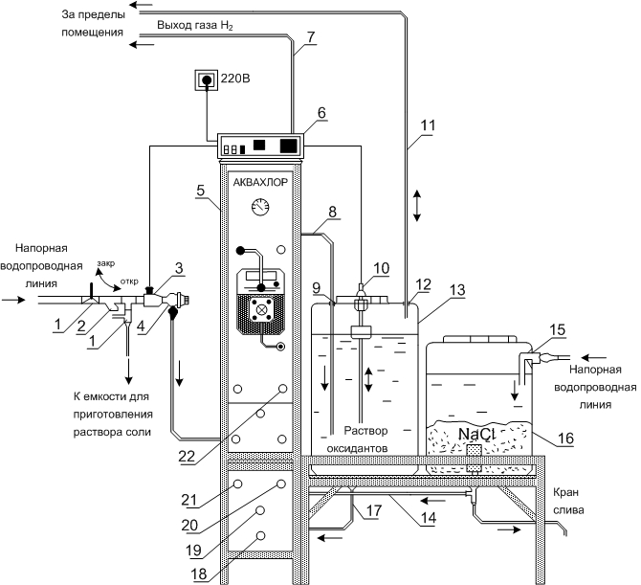
Изм.
Лист
№ докум.
Подпись
Дата
Лист
24
5/10-П-2013-СВ

Схема установки «Аквахлор»: 1 − кран шаровой; 2 − фильтр; 3 − электромагнитный клапан; 4 − редуктор; 5 − блок электрохимических реакторов; 6 − блок питания (управления); 7 − магистраль вывода водорода за пределы помещения; 8 − шланг подачи раствора оксидантов в емкость-накопитель; 9 − герметичное соединение; 10 − датчик уровня раствора оксидантов; 11 − «дыхательный» патрубок; 12 − герметичное соединение; 13 − емкость-накопитель раствора оксидантов; 14 − шланг подачи раствора соли; 15 − патрубок подачи воды в емкость для приготовления раствора соли; 16 − емкость для приготовления раствора соли; 17 − шланг подачи раствора оксидантов; 18 − штуцер выхода раствора оксидантов; 19 − вентиль крана регулированной подачи раствора оксидантов; 20 − вентиль крана подачи раствора соли в реактор; 21 − вентиль крана подачи раствора кислоты при промывке реактора; 22 – вентиль заполнения катодной камеры.
4. Расчетные расходы воды.
Хозяйственно-питьевые нужды
Расход воды на хозяйственно-питьевые нужды определен по формуле:
Gcyт = q * N * 10-³, м³/ сут;
Сгод = Gcyт * m * 10-³, тыс м³/ год
Изм.
Лист
№ докум.
Подпись
Дата
Лист
25
5/10-П-2013-СВ

Где:
q - норма водопотребления, л/сут на 1 потребителя [ВНТП-Н-97];
N - количество потребителей;
m - количество дней работы в году;
- Население
жилые дома оборудованные водопроводом, канализацией, газоснабжением и ваннами
G cyт = | 190 | 320 | 60,80 | м³/сут
G год = | 60,8 | 365 | 22,19 | тыс.м³/год
жилые дома оборудованные водопроводом, канализацией, газоснабжением без ванн
G cyт = | 120 | 1040 | 124,80 | м³/сут
G год = | 124,8 | 365 | 45,55 | тыс.м³/год
жилые дома с использованием воды из ВРК
G cyт = | 100 | 240 | 24,00 | м³/сут
G год = | 24 | 365 | 8,76 | тыс.м³/год
1.2. Домашний скот КРС :
G cyт = | 60 | 320 | 19,20 | м³/сут
G год = | 19,2 | 365 | 7,01 | тыс.м³/год
Лошади :
G cyт = | 50 | 80 | 4,00 | м³/сут
G год = | 4 | 365 | 1,46 | тыс.м³/год
МРС:
G cyт =  Изм.  Лист  № докум.  Подпись  Дата  Лист  26  5/10-П-2013-СВ | 5 | 560 | 2,80 | м³/сут
G год = | 2,8 | 365 | 1,02 | тыс.м³/год
Свиньи
G cyт = | 15 | 160 | 2,40 | м³/сут
G год = | 2,4 | 365 | 0,88 | тыс.м³/год
Птица
G cyт = | 0,4 | 4000 | 1,60 | м³/сут
G год = | 1,6 | 365 | 0,58 | тыс.м³/год
ИТОГО : |  |  | 87,45 | тыс.м³/год
2.Соц.культ.быт и общественные здания : Школа
G cyт = | 144 | 240 | 34,56 | м³/сут
G год = | 34,56 | 241 | 8,33 | тыс.м³/год
Детский сад
G cyт = | 60 | 140 | 8,40 | м³/сут
G год = | 8,4 | 248 | 2,08 | тыс.м³/год
Фельдшерско-акушерский пункт
G cyт = | 11 | 3 | 0,03 | м³/сут
G год = | 0,033 | 270 | 0,01 | тыс.м³/год
3.Предприятия торговли и бытового обслуживания
Магазины продуктовые
G cyт = | 30 | 3 | 0,09 | м³/сут
G год = | 0,09 | 300 | 0,03 | тыс.м³/год
Магазины промтовары
G cyт = | 10 | 2 | 0,02 | м³/сут
G год = | 0,02 | 300 | 0,01 | тыс.м³/год
Дом культуры
G cyт = | 43 | 2 | 0,09 | м³/сут
G год = | 0,086 | 270 | 0,02 | тыс.м³/год
ИТОГО : |  |  | 10,48 | тыс.м³/год

- Эксплуатация сетей
Расход воды при авариях на сети (принимаем 3 аварии в год)
В соответствии с «Правилами технической эксплуатации систем водоснабжения и водоотведения населенных мест» после окончания и ремонтных работ производиться предварительная промывка, дезинфекция и окончательная промывка трубопровода. Длина ремонтируемых участков принята в среднем 100 м. продолжительность предварительной промывки 4 часа, окончательной промывки 1 час, скорость движения воды V= 1,5 м/с.
Средний расчетный диаметр принят Д=100 мм
Изм.
Лист
№ докум.
Подпись
Дата
Лист
27

5/10-П-2013-СВ

N – количество участков 5
а) Расход воды при опорожнении участка трубопровода
Q₁^{сут} =ПД²*L*N/(4*365)=0,785*0,15²*100*5/(4*365)=0,024 м³/сут
Q₁^{год} =0,009 тыс.м³/год;
б) Расход воды (при предварительной промывке участков трубопровода)
Т-4 часа промывка
Q₂^{сут} =ПД²*Т*V*N*3600/(4*365)=3,14*0,15²*4*1,5*5*3600/(4*365) =
= 5,23 м³/сут
Q₂^{год} =1,91 тыс.м³/год;
в) Расход воды при дезинфекции участка трубопровода
Q₃^{сут} =ПД²*L*N/(4*365)=3,14*0,15²*100*5/(4*365)=0,024 м³/сут
Q₃^{год} =0,009 тыс.м³/год;
г) Расход воды при окончательной промывке трубопровода
(продолжительность промывки 2 ч)
Q₄^{сут} = ПД²*Т*V*N*3600/(4*365)=3,14*0,15²*2*1,5*5*3600/(4*365)=
= 2,61 м³/сут
Q₄^{год} =0,95 тыс.м³/год;
Общий расход воды
Q ^{сут} = 0,024 + 5,23 + 0,024 + 2,61 = 7,89 м³/сут
Q^{год} = 0,009 +1,91 + 0,009 + 0,95 = 2,88 тыс.м³/год
д) Расход воды при капитальном ремонте:
Промывка сети при скорости движения водовоздушной смеси 2 м/с, время промывки 4 часа, длина промываемых участков в среднем 100 м , диаметр 100 мм, количество промываемых участков -3.
Объем воды израсходованных на промывку трубопроводов
W = ПД²/4*Т*V*3600 =0,785 *0,15² *8*2*3600*3=3052,08 м³
W = 3,05 тыс.м³/год
Длина трубопровода 300 м
Расход воды на 1 м ремонтируемого трубопровода
3052,08 / 300 = 10,17 м³
Всего расход воды на собственные нужды составляет:
Gсут = 7,89 +8,36 = 16,25 м³/сут
Gгод = 2,88 + 3,05 = 5,93 тыс.м³/год
- Предложения по строительству, реконструкции и модернизации объектов систем водоснабжения.
Целью всех мероприятий по новому строительству, реконструкции и техническому перевооружению объектов систем водоснабжения и водоотведения является бесперебойное снабжение деревни питьевой водой, отвечающей требованиям новых нормативов качества, повышение энергетической эффективности оборудования, контроль и автоматическое регулирование процесса водоподготовки и водоотведения.
Выполнение данных мероприятий позволит гарантировать устойчивую, надежную работу объектов систем водоснабжения и водоотведения, получать качественную питьевую воду в количестве, необходимом для обеспечения жителей и промышленных предприятий с.Константиновка, а также обеспечить эффективное функционирование системы водоотведения.

В результате анализа сложившейся ситуации с водоснабжением с.Константиновка необходимо отразить следующие факты, влияющие на развитие системы водоснабжения:
Изм.
Лист
№ докум.
Подпись
Дата
Лист
28

5/10-П-2013-СВ

1) Необходимо произвести техническую инвентаризацию непроинвентаризованных существующих сетей водоснабжения и водоотведения и оформление свидетельства о государственной регистрации права на существующие сети и источники водоснабжения.
Изм.
Лист
№ докум.
Подпись
Дата
Лист
29

5/10-П-2013-СВ

- Необходимо произвести замену сетей водоснабжения в связи со значительными потерями в сети. Исходя из нехватки воды в летнее время, а также потерями в давлении в сетях водоснабжения необходимо вести реконструкцию и строительство новых сетей водоснабжения.
3) Установка приборов учета подаваемой воды.
4) Необходимо бурение новых скважин.

5) Необходима разведка недр с целью изучения водоносных слоев для нового бурения источников водоснабжения с последующим получение (внесением изменений) лицензии на право пользования недрами.
- Монтаж регуляторов давления на сетях водопровода в соответствующих точках.
- Необходимо произвести установку частотных приводов на водозаборах.
- Необходима замена погружных насосов на энергосберегающие: насос TWU 6-2411-В, TWU 6-2409-В, TWU 6-1812-В, TWU 6-1810-В, TWU 6-1215-В.
- Необходимо устройство систем обеззараживания и умягчения подаваемой всем потребителям воды.
Схема насоса TWU
  - А- Вертикальный насос
  - B- Вертикальный с охлаждающим кожухом.
  - D- Горизонтальный с охлаждающим кожухом.

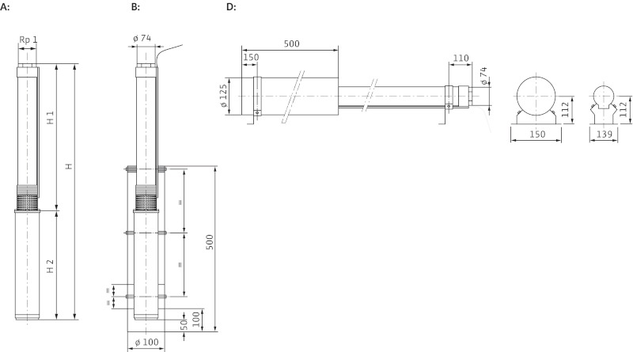
Изм.
Лист
№ докум.
Подпись
Дата
Лист
30

5/10-П-2013-СВ

Установки для умягчения воды.
Применяются с целью снижения образования накипи на нагреваемых поверхностях (ТЭНы, теплообменники, испарители, котельные и др.) Процесс умягчения заключается в замене катионов кальция и магния (образующих отложения накипи) на катионы натрия, которые накипи не образуют. Обмен катионов производится на предварительно насыщенных ионами натрия ионообменных материалах. В качестве последних наиболее часто используют органические ионообменники - ионообменные смолы (катиониты) или неорганические ионообменники – природные цеолиты.
Применение цеолитов, имеющих меньшую емкость, чем у смол, оправдано в тех случаях, когда в исходной умягчаемой воде есть железо и другие ионы, необратимо поглощаемые смолами.
Необратимая сорбция на ионообменных смолах приводит к необходимости их частой замены, в то время как, цеолиты могут быть регенерированы химически.
Конструктивно фильтры умягчения (умягчители) могут состоять из одного или нескольких попеременно работающих фильтров.
В первом случае, во время регенерации умягченная вода не производится. Во втором случае, поскольку оба фильтра работают попеременно, умягченная вода подается потребителю непрерывно, т.е. установка непрерывного действия.
Установки большей производительности выполняются из отдельных блоков-модулей расположенных на едином основании и обвязанных единой системой трубопроводов и контрольно-измерительных приборов. Производительность таких станций умягчения 10 – 100 м3/час.Установки выполнены из нержавеющей стали. Управление работой установок - ручное, полуавтоматическое и автоматическое. Подача раствора соли для регенерации возможна с помощью водо-водяных эжекторов или специальными химически стойких насосов. Для хранения соли (растворов соли) предусмотрены емкости из полипропилена объемом 100 - 1000 литров (солерастворитель). Отмывка фильтров от соли производится чистой водой из специальных баков-накопителей.
Изм.
Лист
№ докум.
Подпись
Дата
Лист
31

5/10-П-2013-СВ

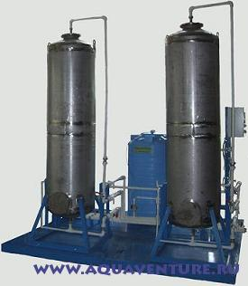
7. Модернизация энергохозяйства
Энергосбережение и повышение энергетической эффективности. Достаточно большой удельный вес расходов на водоподготовку приходится на оплату электроэнергии, что актуализирует задачу по реализации мероприятий по энергосбережению и повышению энергетической эффективности. С этой целью необходимо заменить оборудование с высоким энергопотреблением (насосные агрегаты 1-ого и 2-ого, турбовоздуходувки и пр.) на энергоэффективное. Использование высоковольтных тиристорных преобразователей частоты (ТПЧ) на существующих агрегатах позволит не только продлить срок их безаварийной эксплуатации за счет плавной регулировки работы насосов в зависимости от давления в разводящей сети, но и снизить расходы на электроэнергию на 10-15%.
Теплосбережение
В рамках мероприятий по теплосбережению необходимо внедрение системы автоматизации потребления тепловой энергии зданиями, сооружениями. Установка погодозависимой автоматики на тепловой узел зданий насосных станций второго и третьего подъемов позволит автоматически снижать температуру в вечерние и праздничные дни, поддерживать заданную температуру в помещениях. В результате расход тепловой энергии сокращается на 15 %. Кроме того необходимо выполнение мероприятий по уменьшению теплопотерь зданий (заделка межпанельных швов, облицовка фасада зданий современными, теплосберегающими материалами).
Изм.
Лист
№ докум.
Подпись
Дата
Лист
32
5/10-П-2013-СВ

В результате выполнения мероприятий по новому строительству и реконструкции на объектах водоснабжения и водоотведения будет обеспечено решение следующих задач:
1) обеспечение абонентов водой питьевого качества в необходимом количестве.
2) прекращение сброса промывных вод сооружений без очистки.
3) определение ориентировочного объема инвестиций для строительства, реконструкции и технического перевооружения (модернизации) объектов.
4) оценка возможности резервирования части имеющихся мощностей (для новых сооружений).
Резерви́рование - метод повышения надёжности технических устройств путём введения в их состав (структуру) дополнительных элементов (узлов, связей) по сравнению с минимально необходимыми для выполнения заданных функций.
Система диспетчеризации, телемеханизации и система управления режимами водоснабжения
Рекомендуемая система диспетчеризации, телемеханизации и систем управления режимами водоснабжения на объектах водоснабжения СП Николаевский сельский совет муниципального района Кармаскалинский район Республики Башкортостан. Информация о работе водопроводных сооружений, насосных станций, сетей водоснабжения передается в центральную диспетчерскую на пульт дистанционного управления.
Система диспетчерского управления и сбора данных (Телекомплекс).
SCADA система iFIX версия 3.5 с количеством контролируемых параметров (тэгов) на каждом объекте – 40.
Количество объектов – 7
В процессе работы система постоянно контролирует следующие технологические параметры:
Изм.
Лист
№ докум.
Подпись
Дата
Лист
33

5/10-П-2013-СВ

- уровень воды в приемном резервуаре и дренажном приямке (дискретный вход); на РЧВ по 4 датчика давления водоводах (4 аналоговых входа, 4-20 мА); контролировать параметры ТПЧ - ток, частота, режим работы; состояние насосных агрегатов; потребляемый двигателями насосных агрегатов ток при питании от сети 0,4 кВ, (4 аналоговых входа, с преобразователя 5А/4-20 мА);
состояние электрических вводов (2 дискретных входа); охранно-пожарная сигнализация.
Предусмотрено управление насосными агрегатами, задвижками и частотными преобразователями.
Контроллер (TWIDO) модульного типа с Ethernet интерфейсом. Канал связи: GPRS или радиоканал.
8. Сведения о развитии системы коммерческого учета водопотребеления
На данный момент по с. Константиновка более 80% не установлены водосчетчики.
На перспективу запланирована диспетчеризация коммерческого учета водопотребления с наложением ее на ежесуточное потребление по насосным станциям, районам и для своевременного выявления увеличения или снижения потребления и контроля возникновения потерь воды и установления энергоэффективных режимов ее подачи.
9.Экологические аспекты мероприятий по строительству и реконструкции объектов централизованной системы водоснабжения
Все мероприятия, направленные на улучшение качества питьевой воды, могут быть отнесены к мероприятиям по охране окружающей среды и здоровья населения с. Константиновка. Эффект от внедрения данных мероприятий - улучшения здоровья и качества жизни граждан.

Система водоснабжения с. Константиновка включает в себя:
1) водозабор (скважины, расположен в с. Константиновка, Кармаскалинского района РБ).
2) 8,97 км магистральных водоводов и водоразводящих сетей. Водопроводные сети проложены в 2006-2013 гг.
Изм.
Лист
№ докум.
Подпись
Дата
Лист
34

5/10-П-2013-СВ

Основными потребителями услуг водоснабжения СП Николаевский сельский совет муниципального района Кармаскалинский район Республики Башкортостан является население и предприятия с. Константиновка.
10. Гидравлический расчет

Существующее положение:

Численность населения с. Константиновка
Показатели | Сущест. 2013 г. | промежуточное. 2017г. | Расч. срок 2024г.
По населению | 1600 | 1640 | 1680
Суточное водопотребление на хозяйственно-питьевые нужды на 1 человека для сельских поселений (СНиП 2.04.02-84* «Водоснабжение. Наружные сети и сооружения»):
- существующее положение (2015 г.) – 200 л.
Удельное водопотребление включает расходы воды на хозяйственно-питьевые и бытовые нужды в общественных зданиях (по классификации, принятой в СНиП 2.08.02-89* «Общественные здания и сооружения»).
Удельное среднесуточное за поливочный сезон потребление воды на поливку в расчете на одного жителя принято 90 л/сут. (зеленые насаждения, проезды и т.п.).
Количество поливок - 2 в сутки.

Таблица водопотребления (I очередь)
№ п/п | Водопотребители | Сут.норма на 1 водопотребителя м3/сут | Кол-во водопотребителей | Сут.расход м3/сут
1 | 2 | 3 | 4 | 5
1 | Население | 230 | 1600 | 368,00
2 | Скот индив. хоз-во | 210 | 640 | 134,40
3 | на произв-ные нужды | 40 | 390 | 15,60
4 | КРС | 80 | 320 | 25,60
5 | Полив | 180 | 1600 | 288,00
 | Итого |  |  | 831,60

Таблица водопотребления (промежуточная 2017 г.)
Изм.
Лист
№ докум.
Подпись
Дата
Лист
35

5/10-П-2013-СВ

№ п/п | Водопотребители | Сут.норма на 1 водопотребителя м3/сут | Кол-во водопотребителей | Сут.расход м3/сут
1 | Население | 230 | 1640 | 377,20
2 | Скот индив. хоз-во | 210 | 656 | 137,76
3 | на произв-ные нужды | 40 | 390 | 15,60
4 | КРС | 80 | 328 | 26,24
5 | Полив | 180 | 1640 | 295,20
 | Итого |  |  | 852,00
Таблица водопотребления (расчетный срок)
№ п/п | Водопотребители | Сут.норма на 1 водопотребителя м3/сут | Кол-во водопотребителей | Сут.расход м3/сут
1 | Население | 230 | 1680 | 386,40
2 | Скот индив. хоз-во | 210 | 672 | 141,12
3 | на произв-ные нужды | 40 | 390 | 15,60
4 | КРС | 80 | 336 | 26,88
5 | Полив | 180 | 1680 | 302,40
 | Итого |  |  | 872,40

В дальнейшем будет предусмотрено максимальное обеспечение хозяйственно-питьевого водоснабжения населённых пунктов, зон отдыха населения, а также сельскохозяйственных предприятий и объектов животноводства за счёт подземных вод.
Для всех источников хозяйственно-питьевого водоснабжения должны быть установлены зоны санитарно охраны в составе трёх поясов в соответствии с СНиП 2.1.4.1110-02. «Зоны санитарной охраны источников водоснабжения и водопроводов питьевого назначения».
Изм.
Лист
№ докум.
Подпись
Дата
Лист
36

5/10-П-2013-СВ

При разработке схемы водоснабжения каждого населенного пункта необходимо решать вопросы водозаборов и прокладки водопроводных сетей к жилым, общественным и производственным зонам и отдельным зданиям.
Расчетный (средний за год) суточный расход воды Q_{сут.m}, м³/сут, на хозяйственно-питьевые нужды определяют по:

1) К_{сут.макс}=1,2;
Q^{max}_{сут}= К_{сут.макс}* Q_{сут};
- На хозяйственно питьевые нужды жителей определяют по К_{ч.макс}.=α_{max}*β_{max} , где
α — коэффициент, учитывающий степень благоустройства зданий, режим работы предприятий и другие местные условия, принимаем α _{max} = 1,2;
β — коэффициент, учитывающий число жителей в населенном пункте, принимаем β_{max}=2,19;
Для значения К_{ч.макс} =2,63 принимаем распределение суточного расхода воды на хозяйственно-питьевые нужды населения по часам суток в % и подсчитываем расходы воды за каждый час по выражению:
q_{ч}=Q^{ж}_{сут.} ×p/1000 м³/ч;
где: p-расход воды за час, выраженный в % ;
- На нужды местной промышленности и неучтённые расходы К_{ч.макс}=1,0;
расходы подсчитываются по следующему выражению:
q_{ч}.=Q_{м.п} /24 м³/ч,
-На полив территории и зеленых насаждений К_{ч.макс}=1,0;
Время полива за сутки T_{пол}=6 ч. Поливка выполняется 2 раза в день вручную. Часовые расходы на полив определяются по выражению:
q_{ч}=Q_{пол}/T_{пол,} м³/ч;

-На нужды скота К_{ч.макс}=2,5;
Для значения К_{ч.макс} =2,5 принимаем распределение суточного расхода воды на нужды скота по часам суток в % и подсчитываем расходы воды за каждый час по выражению:

q_{ч}=Q^{скот}_{сут.} ×p/1000 м³/ч;

Режим потребления воды по часам суток
Изм.
Лист
№ докум.
Подпись
Дата
Лист
37

5/10-П-2013-СВ

в населённом пункте (I очередь)
Часы | Хоз.питьевые нужды |  | Промыш-ть | Нужды скота | Полив | Общий расход
Часы | % | м3 | м3 | м3 | м3 | м3 | %
0-1 | 0,6 | 2,21 | 0,65 | 0,96 |  | 3,82 | 0,46
1-2 | 0,6 | 2,21 | 0,65 | 0,96 |  | 3,82 | 0,46
2-3 | 1,2 | 4,42 | 0,65 | 1,92 |  | 6,99 | 0,84
3-4 | 2 | 7,36 | 0,65 | 3,20 |  | 11,21 | 1,35
4-5 | 3,5 | 12,88 | 0,65 | 5,60 |  | 19,13 | 2,30
5-6 | 3,5 | 12,88 | 0,65 | 5,60 |  | 19,13 | 2,30
6-7 | 4,5 | 16,56 | 0,65 | 7,20 | 48 | 72,41 | 8,71
7-8 | 10,2 | 37,54 | 0,65 | 16,32 | 48 | 102,51 | 12,33
8-9 | 8,8 | 32,38 | 0,65 | 14,08 | 48 | 95,11 | 11,44
9-10 | 6,5 | 23,92 | 0,65 | 10,40 |  | 34,97 | 4,21
10-11 | 4,1 | 15,09 | 0,65 | 6,56 |  | 22,30 | 2,68
11-12 | 4,1 | 15,09 | 0,65 | 6,56 |  | 22,30 | 2,68
12-13 | 3,5 | 12,88 | 0,65 | 5,60 |  | 19,13 | 2,30
13-14 | 3,5 | 12,88 | 0,65 | 5,60 |  | 19,13 | 2,30
14-15 | 4,7 | 17,30 | 0,65 | 7,52 |  | 25,47 | 3,06
15-16 | 6,2 | 22,82 | 0,65 | 9,92 |  | 33,39 | 4,01
16-17 | 10,4 | 38,27 | 0,65 | 16,64 |  | 55,56 | 6,68
17-18 | 9,4 | 34,59 | 0,65 | 15,04 | 48 | 98,28 | 11,82
18-19 | 7,3 | 26,86 | 0,65 | 11,68 | 48 | 87,19 | 10,49
19-20 | 1,6 | 5,89 | 0,65 | 2,56 | 48 | 57,10 | 6,87
20-21 | 1,6 | 5,89 | 0,65 | 2,56 |  | 9,10 | 1,09
21-22 | 1 | 3,68 | 0,65 | 1,60 |  | 5,93 | 0,71
22-23 | 0,6 | 2,21 | 0,65 | 0,96 |  | 3,82 | 0,46
23-24 | 0,6 | 2,21 | 0,65 | 0,96 |  | 3,82 | 0,46
 | 100 | 368,00 | 15,60 | 160,00 | 288,00 | 831,60 | 100,00

Режим потребления воды по часам суток
Изм.
Лист
№ докум.
Подпись
Дата
Лист
38

5/10-П-2013-СВ

в населённом пункте (промежуточная 2017 г.)
Часы | Хоз.питьевые нужды |  | Промыш-ть | Нужды скота | Полив | Общий расход
Часы | % | м3 | м3 | м3 | м3 | м3 | %
0-1 | 0,6 | 2,26 | 0,65 | 0,98 |  | 3,90 | 0,46
1-2 | 0,6 | 2,26 | 0,65 | 0,98 |  | 3,90 | 0,46
2-3 | 1,2 | 4,53 | 0,65 | 1,97 |  | 7,14 | 0,84
3-4 | 2 | 7,54 | 0,65 | 3,28 |  | 11,47 | 1,35
4-5 | 3,5 | 13,20 | 0,65 | 5,74 |  | 19,59 | 2,30
5-6 | 3,5 | 13,20 | 0,65 | 5,74 |  | 19,59 | 2,30
6-7 | 4,5 | 16,97 | 0,65 | 7,38 | 49,2 | 74,20 | 8,71
7-8 | 10,2 | 38,47 | 0,65 | 16,73 | 49,2 | 105,05 | 12,33
8-9 | 8,8 | 33,19 | 0,65 | 14,43 | 49,2 | 97,48 | 11,44
9-10 | 6,5 | 24,52 | 0,65 | 10,66 |  | 35,83 | 4,21
10-11 | 4,1 | 15,47 | 0,65 | 6,72 |  | 22,84 | 2,68
11-12 | 4,1 | 15,47 | 0,65 | 6,72 |  | 22,84 | 2,68
12-13 | 3,5 | 13,20 | 0,65 | 5,74 |  | 19,59 | 2,30
13-14 | 3,5 | 13,20 | 0,65 | 5,74 |  | 19,59 | 2,30
14-15 | 4,7 | 17,73 | 0,65 | 7,71 |  | 26,09 | 3,06
15-16 | 6,2 | 23,39 | 0,65 | 10,17 |  | 34,20 | 4,01
16-17 | 10,4 | 39,23 | 0,65 | 17,06 |  | 56,93 | 6,68
17-18 | 9,4 | 35,46 | 0,65 | 15,42 | 49,2 | 100,72 | 11,82
18-19 | 7,3 | 27,54 | 0,65 | 11,97 | 49,2 | 89,36 | 10,49
19-20 | 1,6 | 6,04 | 0,65 | 2,62 | 49,2 | 58,51 | 6,87
20-21 | 1,6 | 6,04 | 0,65 | 2,62 |  | 9,31 | 1,09
21-22 | 1 | 3,77 | 0,65 | 1,64 |  | 6,06 | 0,71
22-23 | 0,6 | 2,26 | 0,65 | 0,98 |  | 3,90 | 0,46
23-24 | 0,6 | 2,26 | 0,65 | 0,98 |  | 3,90 | 0,46
 | 100 | 377,20 | 15,60 | 164,00 | 295,20 | 852,00 | 100,00

Режим потребления воды по часам суток
Изм.
Лист
№ докум.
Подпись
Дата
Лист
39

5/10-П-2013-СВ

в населённом пункте (расчетный срок)
Часы | Хоз.питьевые нужды |  | Промыш-ть | Нужды скота | Полив | Общий расход
Часы | % | м3 | м3 | м3 | м3 | м3 | %
0-1 | 0,6 | 2,32 | 0,65 | 1,01 |  | 3,98 | 0,46
1-2 | 0,6 | 2,32 | 0,65 | 1,01 |  | 3,98 | 0,46
2-3 | 1,2 | 4,64 | 0,65 | 2,02 |  | 7,30 | 0,84
3-4 | 2 | 7,73 | 0,65 | 3,36 |  | 11,74 | 1,35
4-5 | 3,5 | 13,52 | 0,65 | 5,88 |  | 20,05 | 2,30
5-6 | 3,5 | 13,52 | 0,65 | 5,88 |  | 20,05 | 2,30
6-7 | 4,5 | 17,39 | 0,65 | 7,56 | 50,4 | 76,00 | 8,71
7-8 | 10,2 | 39,41 | 0,65 | 17,14 | 50,4 | 107,60 | 12,33
8-9 | 8,8 | 34,00 | 0,65 | 14,78 | 50,4 | 99,84 | 11,44
9-10 | 6,5 | 25,12 | 0,65 | 10,92 |  | 36,69 | 4,21
10-11 | 4,1 | 15,84 | 0,65 | 6,89 |  | 23,38 | 2,68
11-12 | 4,1 | 15,84 | 0,65 | 6,89 |  | 23,38 | 2,68
12-13 | 3,5 | 13,52 | 0,65 | 5,88 |  | 20,05 | 2,30
13-14 | 3,5 | 13,52 | 0,65 | 5,88 |  | 20,05 | 2,30
14-15 | 4,7 | 18,16 | 0,65 | 7,90 |  | 26,71 | 3,06
15-16 | 6,2 | 23,96 | 0,65 | 10,42 |  | 35,02 | 4,01
16-17 | 10,4 | 40,19 | 0,65 | 17,47 |  | 58,31 | 6,68
17-18 | 9,4 | 36,32 | 0,65 | 15,79 | 50,4 | 103,16 | 11,83
18-19 | 7,3 | 28,21 | 0,65 | 12,26 | 50,4 | 91,52 | 10,49
19-20 | 1,6 | 6,18 | 0,65 | 2,69 | 50,4 | 59,92 | 6,87
20-21 | 1,6 | 6,18 | 0,65 | 2,69 |  | 9,52 | 1,09
21-22 | 1 | 3,86 | 0,65 | 1,68 |  | 6,19 | 0,71
22-23 | 0,6 | 2,32 | 0,65 | 1,01 |  | 3,98 | 0,46
23-24 | 0,6 | 2,32 | 0,65 | 1,01 |  | 3,98 | 0,46
 | 100 | 386,40 | 15,60 | 168,00 | 302,40 | 872,40 | 100,00
Рассчет водопотребления на наружное пожаротушение.
Основание: СНиП 2.04.02-84* «водоснабжение наружные сети водоснабжения». Раздел 2 (расчетные расходы воды и свободные напоры) таблица 5 и составляет 10 л/с. на один пожар (принят по количеству жителей в населенном пункте)
Изм.
Лист
№ докум.
Подпись
Дата
Лист
40

5/10-П-2013-СВ

расход воды на наружное пожаротушение - 10 л/с на 1 пожар таб. 5 , п. 2.12, раздел 2 СНиП 2.04.02-84 «Водоснабжение. Наружные сети и сооружения» ;
- продолжительность тушения пожара - 3 часа - п.2.24, раздел 2 СНиП 2.04.02-84 «Водоснабжение. Наружные сети и сооружения»;
- расчетное количество одновременных пожаров принимается равным 1 на основании СНиП 2.04.02-84* «водоснабжение наружные сети водоснабжения», раздел 2 (расчетные расходы воды и свободные напоры) таблица 5.
Изм.
Лист
№ докум.
Подпись
Дата
Лист
41

5/10-П-2013-СВ

Расход водопотребления на один пожар принимаем по формуле:
V=t*q*n
Где t- время тушения пожара, час
q- расход воды на пожаротушение, м³/ч
n- количество одновременных пожаров, шт.
V=3*3.6*10*1= 108 м3 на один пожар.
Определение неучтенных потерь объема при транспортировке жидкости в трубопроводах.
Выполняется в соответствии с методикой определения неучтенных расходов и потерь воды в системах коммунального водоснабжения утв. приказом Минпромэнерго РФ от 20 декабря 2004 г. № 172.
- Естественная убыль при транспортировке воды для передачи абонентам определяется по формуле:
G1=t* 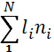
где:
li - протяженность i-го участка водопроводной сети постоянного диаметра и материала, км;
ni - норма естественной убыли, кг/км x ч, определяемая по
таблице 1;
t - продолжительность расчетного периода, ч;
N - количество участков ВС постоянного диаметра и материала.
Диаметр  Трубопровода Dy | Нормы естественной убыли воды при  подаче по напорным трубопроводам  в килограммах на 1 км ВС за час
Диаметр  Трубопровода Dy | стальных | чугунных | Асбестоцем. | Железобет.
50 | 16,8
100 | 25,2 | 42 | - | -
Расчет естественной убыли при транспортировке воды для передачи абонентам представлен в таблице:
Диаметр труб ,мм | Длина, км | N кг/ | t час | G л/сут
100 | 10 | 25,2 | 24 | 6048,00
Итого: определен общий суточный расход воды который равен 831,60 м3.

Определение удельных, путевых и узловых расходов.
После трассировки магистральную водопроводную сеть разбивают на расчетные участки. Начало и конец участка нумеруют (номер узла), узлы намечают также в точках подключения водоводов от насосной станции, от водонапорной башни, в местах отбора воды крупными потребителями и в местах устройства пересечений и ответвлений магистральных линий. Условно принимается, что отбор воды происходит только из гидравлического узла. Отбор воды в течении суток изменяется в значительных пределах, фактическую картину которого установить очень сложно. На практике принимают условную схему водоотбора, которая предполагает равномерную отдачу воды магистральной водопроводной сетью. Если имеет место путевой отбор воды вдоль участка, его условно заменяют эквивалентным узловым.
Изм.
Лист
№ докум.
Подпись
Дата
Лист
42

5/10-П-2013-СВ

На каждый расчётный случай определяется величина удельного расхода отдачи воды участками сети в данном районе в л/с на 1 м расчётной длины.
Расчётная длина участка принимается:
- равной нулю, если он проложен по незастроенной территории;
- фактической длине, если он проложен между кварталами жилой застройки;
- половине фактической длины, если он проложен по границе районов с разной степенью благоустройства или по границе жилой застройки.
Определяем длины расчетных участков сети (по генплану):
Находим общую длину расчетных участков сети:
800 + 2200 + 1000 + 1100 + 1100 + 1100 + 1000 + 600 +1100 = 10000 м
Определяем удельный расход на 1 метр длины (с точностью до 4 знака после запятой):
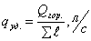
где Q_{гор.} –максимальный часовой расход воды, л/с.
102,51 / 3,6 / 10000 = 0,002847389 л/с
Определяем путевые расходы по каждому участку, а результаты заносим в гр.4 табл.4. При определении путевого расхода участка, лежащего на границе районов с различной степенью благоустройства, удельный расход берётся средним между удельными расходами районов (если на всём протяжении границы имеется жилая застройка с двух сторон), а расчётная длина принимается равной фактической.
Изм.
Лист
№ докум.
Подпись
Дата
Лист
43

5/10-П-2013-СВ

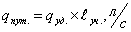 где q_{уд.} – удельный расход на 1 метр длины, л/с*м;
ℓ_{уч.} – длина участка для которого определяется путевой расход, м.
Определяем узловые расходы как полусумму путевых расходов, примыкающих к узлу участков.
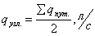
где Σq_{пут.} – сумма путевых расходов, примыкающих к узлу участков.
Кроме вычисленного таким образом узлового расхода, полный отбор воды в узле включает в себя и сосредоточенный расход воды крупными потребителями: промышленными предприятиями и общественными зданиями.
Таблица № 4 – Путевые и узловые расходы.

№ участков  Изм.  Лист  № докум.  Подпись  Дата  Лист  44  5/10-П-2013-СВ | Длина участков фактическая, ℓ, м | Длина участков расчетная, ℓ, м | Удельный расход qуд, л/с*м | Путевой расход, qпут., л/с | № узла | Примыкающие участки | Узловые расходы, qузл., л/с
1-2 | 800 | 800 | 0,002847389 | 2,277911111 | 1 | 1-2 | 1,138955556
2-3 | 2200 | 2200 | 0,002847389 | 6,264255556 | 2 | 1-2,2-4,3-6 | 3,416866667
2-4 | 1000 | 1000 | 0,002847389 | 2,847388889 | 3 | 1-2,2-4,4-7,4-5 | 5,694777778
4-7 | 1100 | 1100 | 0,002847389 | 3,132127778 | 4 | 2-4,7-5,4-5 | 2,989758333
4-5 | 1100 | 1100 | 0,002847389 | 3,132127778 | 5 | 2-4,4-7,5-7,5-6 | 5,979516667
5-7 | 1100 | 1100 | 0,002847389 | 3,132127778 | 6 | 4-5,4-7,5-6 | 4,555822222
5-6 | 1000 | 1000 | 0,002847389 | 2,847388889 | 7 | 4-5,5-7,6-8,3-6 | 5,552408333
3-6 | 600 | 600 | 0,002847389 | 1,708433333 | 8 | 2-3,5-6,6-8 | 6,121886111
6-8 | 1100 | 1100 | 0,002847389 | 3,132127778 | 9 | 5-6,3-6 | 2,277911111
Итого | 10000 | 10000 |  | 28,47388889 |  |  | 37,72790278
В основе гидравлического расчёта кольцевой водопроводной сети лежит два следующих закона движения воды.
Первый закон устанавливает зависимость расходов приходящих к узлу и уходящих от него. Согласно этому закону алгебраическая сумма расходов в каждом узле сети равна нулю, .
Второй закон – движение воды устанавливает зависимости между потерями напора в каждом замкнутом контуре сети, т.е. алгебраическая сумма потерь напора в каждом замкнутом контуре равна нулю, .
Практически при расчете кольцевой сети поступают следующим образом: имея узловые расходы и точки питания сети намечают распределения потоков воды по всем участкам сети, соблюдая для каждого узла сети условия . Распределения потоков воды по всем участкам сети, соблюдая для каждого узла воды, следует производить, идя от конца сети к началу.
Основными факторами, определяющими диаметр участка водопроводной сети, является расчетный расход и скорость.
Для труб диаметр D, мм, определяют:
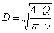
где Q – расчетный расход, м3/с;
ν – средняя экономическая скорость, принимаемая для труб малых диаметров (до 300 мм) – 0,7 – 1,0 м/с, для средних и больших диаметров (более 300 мм) – 1,0 – 1,5 м/с.
А также диаметр может быть определен по таблице предельных расходов, составленных на основании формул проф. Л.Ф. Коичеина.
Следует отметить, что метод определения диаметров труб по предельным расходам применим лишь для независимо работающей линии. Для кольцевой сети этот метод приближенные значения экономических диаметров.
Изм.
Лист
№ докум.
Подпись
Дата
Лист
45

5/10-П-2013-СВ

Потери напора во всех линиях h, м, определяются по формуле:
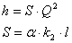
где α – удельное сопротивление;
k2 – поправочный коэффициент.
Путем арифметического суммирования определяют для каждого кольца и путем алгебраического суммирования невязки потерь напора в кольцах . При этом для подсчета потерь напора по контуру кольца величина потери напора считается положительной в том месте, где направление потока совпадает с ходом часовой стрелки и отрицательный там, где направление потока противоположно ходу часовой стрелки.
Если невязки потерь напора в отдельных кольцах получались не допустимы (более 0,50 м), необходимо произвести исправления предварительно намеченных расходов отдельных линий, для чего необходимо знать величину увязочного расхода.
Для увязки сети предложено много способов, из которых широкое применение в практических расчетах получил метод проф. В.Г. Лобачёва, величина увязочного расхода , л/с, по которому:
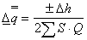
где - невязка кольца;
S – сопротивление участка;
q – расчетный расход участка.
Заметим, что знак минус перед выражением для определения увязочного расхода, легко можно определить направлением расходов линий, не принадлежащих двум смежным кольцам, т.е. линий, расположенных по внешнему контуру сети. Очевидно, что положительные увязочные расходы должны прибавляться к положительным расходам линии и вычитаться из отрицательных расходов, а отрицательные наоборот, соответственно этому увязочные расходы записываются против каждого участка кольца со знаком плюс или минус.
Изм.
Лист
№ докум.
Подпись
Дата
Лист
46

5/10-П-2013-СВ

№ участ-ков | Длина участ-ка, м
№ участ-ков | Длина участ-ка, м | Диа-метр, мм | Q, | V, | Уд. сопро-тивление | K | Потери напора
№ участ-ков | Длина участ-ка, м | Диа-метр, мм | л/с | м/с | Уд. сопро-тивление | K | h=K*A*l*q²
1-2 | 800 | 100 | 1,13895556 | 0,7 | 0,000267 | 1,085 | 0,000300638
2-3 | 2200 | 100 | 3,41686667 | 0,7 | 0,000267 | 1,085 | 0,007440802
3-4 | 1000 | 100 | 5,69477778 | 0,7 | 0,000267 | 1,085 | 0,009394952
4-5 | 1100 | 100 | 2,98975833 | 0,7 | 0,000267 | 1,085 | 0,002848432
5-6 | 1100 | 100 | 5,97951667 | 0,7 | 0,000267 | 1,085 | 0,011393728
6-7 | 1100 | 100 | 4,55582222 | 0,7 | 0,000267 | 1,085 | 0,066140462
2-7 | 1000 | 100 | 5,55240833 | 0,7 | 0,000267 | 1,085 | 0,008931076
2-5 | 600 | 100 | 6,12188611 | 0,7 | 0,000267 | 1,085 | 0,006514225
9-10 | 1100 | 100 | 2,27791111 | 0,7 | 0,000267 | 1,085 | 0,001653512
Изм.
Лист
№ докум.
Подпись
Дата
Лист
47
5/10-П-2013-СВ

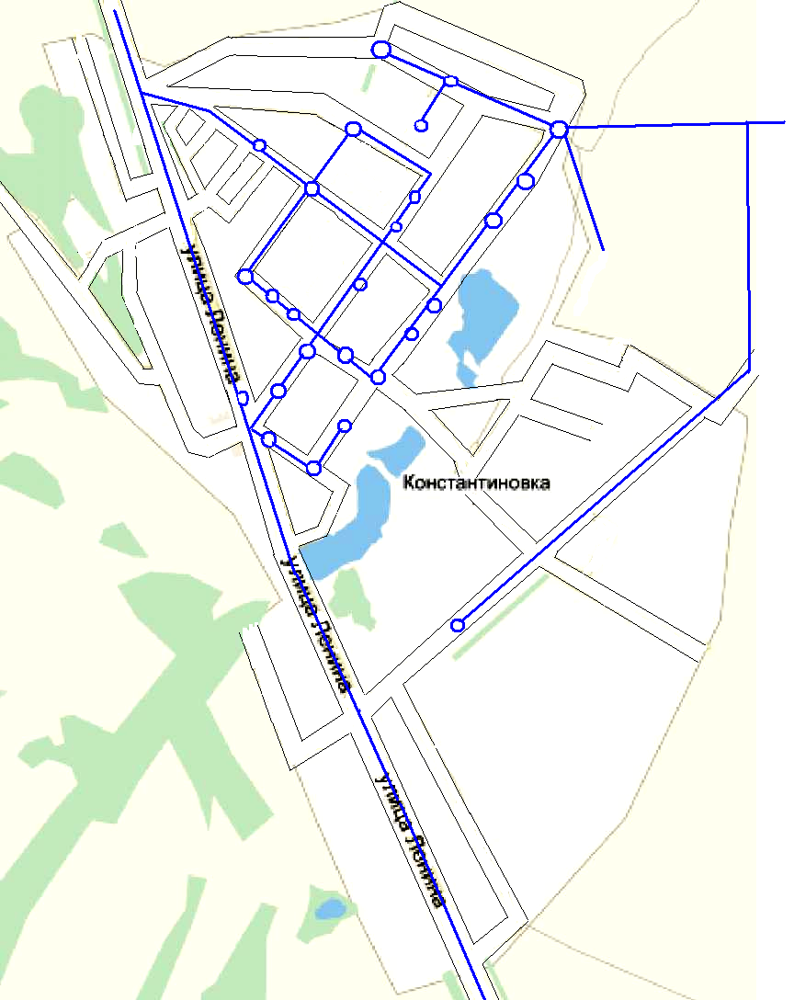
Схема водоснабжения с. Константиновка (существующее)

Водопровод протяжённостью 10 000 м
ВК 26 шт
Изм.
Лист
№ докум.
Подпись
Дата
Лист
48
5/10-П-2013-СВ

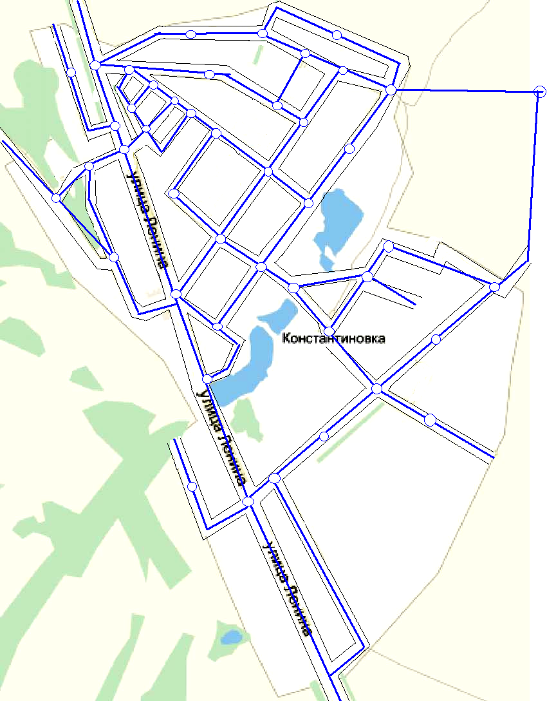
Переспективная схема водоснабжения с. Константиновка
Изм.
Лист
№ докум.
Подпись
Дата
Лист
49
5/10-П-2013-СВ

Водопровод протяжённостью ____________ м
ВК 43 шт
Вывод по гидравлическому расчету: в результате анализа гидравлических режимов работы водопроводной сети с.Константиновка выявлена неравномерность нагрузки на отдельные участки водопроводных сетей, в результате которой определены большие потери на протяженных участках водопроводных сетей. Необходима реконструкция существующей системы водоснабжения- монтаж водопроводных сетей труб ПНД с непосредственной врезкой в жилые дома и объекты соцкультбыта. Для поддержания постоянного давления в водопроводной сети и создания системы безостановочной подачи питьевой воды населению сельского поселения необходимо произвести закольцовку водопроводных сетей, а также установку приборов контроля параметров водопроводной среды, а именно установку манометров и расходомеров в водопроводных колодцах.
Изм.
Лист
№ докум.
Подпись
Дата
Лист
50
5/10-П-2013-СВ

11. Предложения по величине необходимых инвестиций в реконструкцию и техническое перевооружение источников
Наименование мероприятий и объектов |  | Необходимый объем вложений, тыс.руб.
 |  | всего | 2014 | 2020 | 2024
1 | Разработка ПСД по новому строительству и реконструкции водопроводных сетей и сооружений с государственной экспертизой ПСД согласно 87 Постановления Правительства РФ "о составе разделов проектной документации и требованиях к их содержанию", а также получение заключения о достоверности сметной стоимости ПСД. | 4941,64 | 4941,64
2 | Установка приборов контроля учета подаваемой воды. | 688,25 | 688,25
3 | Инженерно-изыскательские работы с целью разведки и освоения новых запасов питьевых вод. | 10867,47 | 6914,97 | 3952,50
4 | Автоматизация системы контроля и управления водозабора. | 2959,48 | 2959,48
5 | Установка приборов контроля доступа посредством jprs передачи сигналов. | 1383,38 | 1383,38
6 | Разработка проектов зон санитарной охраны существующих водозаборов с получением соответственно экспертного, затем санитарно- эпидемиологического заключений, оценка запасов подземных вод. | 688,25 | 688,25
7 | Получение (продление) лицензии на право пользования недрами на существующие источники водозабора, либо получение паспотра на существующий каптаж. | 412,95 | 412,95
8 | Мониторинг состояния водоносных горизонтов, изменения динамического уровня воды в питающем водоносном горизонте, динамика падения пьезометрических уровней водоносных горизонтов. | 137,65 | 45,88 | 45,88 | 45,88
9 | Проведение полниого хим. анализа подземных (каптажируемых) вод согласно перечня, определенного СаНПиН 1074-01 «ПИТЬЕВАЯ ВОДА. ГИГИЕНИЧЕСКИЕ ТРЕБОВАНИЯ К КАЧЕСТВУ ВОДЫ ЦЕНТРАЛИЗОВАННЫХ СИСТЕМ ПИТЬЕВОГО ВОДОСНАБЖЕНИЯ. КОНТРОЛЬ КАЧЕСТВА», включая радиологический и бактериологический показатели. | 5,51 | 1,84 | 1,84 | 1,84
10 | Разработка ПСД на закольцовку существующих водопроводных сетей и реконструкцию насосной станции второго подъема. | 1479,74 | 1479,74
11 | Замена погружных насосов первого подъема на энергосберегающие типа WILA. | 1383,38 | 1383,38
12 | СМР по реконструкции водопроводных сетей, монтажу новых водопроводных сетей, насосной станции второго подъема. | 34591,45 | 13836,58 | 20754,87
13 | Формирование ограждения зон санитарной охраны существующих водозаборов | 640,07 | 640,07
14 | Установка регуляторов давления на сетях водопровода в соответствующих точках | 234,01 | 77,99 | 117,00 | 39,01
15 | Замена задвижек в колодцах | 688,25 | 172,06 | 344,13 | 172,06
16 | Закольцовка сетей водоснабжения | 7901,11 | 3950,56 | 3950,56
17 | Монтаж новых погружных насосов типа ЭЦВ | 192,71 | 192,71
18 | Промывка фильтровых колонн существующих скважин | 165,18 | 165,18
19 | Установка датчиков уровня воды в насосных станциях второго подъема | 68,83 | 68,83
20 | Установка станции умягчения и обеззараживания воды. | 2450,00 | 2450,00
 | Итого по водоснабжению | 71879,28 | 42453,73 | 29166,77 | 258,79
 | Электрооборудование и электросети
1 | Замена наружных светильников на объектах на энергосберегающие | 502,42 | 167,47 | 167,47 | 167,47
2 | Замена электросчетчиков с истекшим сроком поверки | 34,41 |  | 34,41
3 | Замер сопротивления изоляции и контура заземления | 34,41 |  | 34,41
 | Итого по электрооборудованию | 571,25 | 167,47 | 236,30 | 167,47
 | Всего по плану водоснабжение и водоотведение | 72450,53 | 42621,20 | 29403,07 | 426,26
Предложение по источникам инвестиций, обеспечивающих финансовые потребности.
Изм.
Лист
№ докум.
Подпись
Дата
Лист
51
5/10-П-2013-СВ

Планируемые к строительству потребители могут быть подключены к централизованному теплоснабжению за счет платы за подключение. По взаимной договоренности между теплоснабжающей организацией и застройщиком, застройщик может самостоятельно понести расходы на строительство тепловых сетей от магистрали до своего объекта. В таком случае перспективный потребитель может получать тепловую энергию по долгосрочному договору поставки по нерегулируемым ценам. Механизм подключения новых потребителей должен соответствовать федеральному закону«О теплоснабжении». Федеральный закон Российской Федерации от 27 июля 2010 г. N 190-ФЗ
Изм.
Лист
№ докум.
Подпись
Дата
Лист
52

5/10-П-2013-СВ

Расчет экономического эффекта
Существуют следующие статьи экономии:
- Экономия затрат на выработку теплоэнергии в результате реконструкции котельной ООО «Теплосеть» - установка шести газопоршневых модулей 20V4000L63.
- Экономия затрат за счет замены оборудования существующей котельной №1 и №2 на аналоговое котельное оборудование Экономия затрат за счет снижения тепловых потерь при перекладке тепловых сетей;
- Снижения тепловых потерь при перекладке тепловых сетей;
- Установка современого врдоподготовительного оборудования для умягчения сетевой воды.
Срок окупаемости с учетом роста тарифов определяется по формуле:
, год
где С_{внд} – стоимость внедрения мероприятия, тыс. руб., S – экономия в год от внедрения мероприятия, тыс. руб., k – коэффициент, учитывающий ежегодный рост тарифов.
Индекс доходности определяется по формуле:
,
где ЧДД_{сс} – чистый дисконтированный доход за срок службы, тыс. руб., С_{внд} – стоимость внедрения мероприятия, тыс. руб.
Изм.
Лист
№ докум.
Подпись
Дата
Лист
53

5/10-П-2013-СВ

Экономические показатели
Наименование мероприятия | Стоимость внедрения, тыс. руб. | Экономия в год, тыс.руб. | Срок окупае-мости с учетом роста тарифов | Срок службы | ЧДД за срок службы, тыс.руб. | Индекс доход-ности
Реконструкция водопроводных сетей, строительство новых водопроводных сетей. | 70 000,53 | 6440,05 | 10,87 | 40 | 187 601,42 | 2,68
Закольцовка существующих водопроводных сетей | 7 901,11 | 395,06 | 20,00 | 40 | 7 901,11 | 1
Промывка фильтровых колонн существующих скважин | 165,18 | 135,94 | 1,22 | 10 | 1 194,25 | 7,23
Замена насосов первого подъема на энергосберегающие | 1383,38 | 888,13 | 1,56 | 15 | 11 938,59 | 8,63
Установка системы водоподготовки система «Аквахлор» для обеззараживания сетевой воды, а также станции умягчения воды | 100 | 20 | 5,00 | 20 | 300,00 | 3
Предусмотреть резервный источник электроснабжения- дизель генераторная установка для обеспечения второй категории электроснабжения | 400 | 20,00 | 20,00 | 25 | 100,00 | 0,25

Из анализа экономических показателей проектов видно, что срок окупаемости проектов меньше срока службы устанавливаемого оборудования, а индекс доходности больше единицы, поэтому реализация данных проектов весьма желательна.

